Оценивание работ

Для обработки результатов учитель может пользоваться пятибалльной системой оценки:
за правильное выполнение всех заданий (с первого по десятое) ставится отметка «5»,
за правильное выполнение восьми-девяти заданий ставится отметка «4»,
за правильное выполнение шести-семи заданий ставится отметка «3»,
если выполнено меньше шести заданий — отметка «2».
Задание 11 оценивается отдельно, и только за правильное выполнение задания ставится отметка «5».
Исправления, сделанные ребёнком, ошибкой не считаются.
Особенностью проведения работ является полная самостоятельность учащихся. Учитель не должен помогать школьникам выполнять задания. Если учитель видит, что ученик затрудняется в выполнении какого-либо задания, нужно предложить ему перейти к следующему заданию.

Инструкция для учащихся
по выполнению работы

Перед тобой задания по окружающему миру.
- Для работы тебе нужно иметь ручку и лист для черновых записей.
- Внимательно читай каждое задание.
- В заданиях 1-8 запиши ответ на специально отведённой строке.
- В заданиях 9, 10, 11 запиши краткий ответ.
- Если ошибся, то зачеркни ошибку и запиши другой ответ.
- Не надо долго размышлять над заданием. Если не удаётся его выполнить за две или три минуты, то переходи к следующему заданию. Если останется время, ты сможешь вернуться к заданию, вызвавшему затруднение.
- Когда выполнишь все задания, проверь работу.
- Пользуйся черновиком.
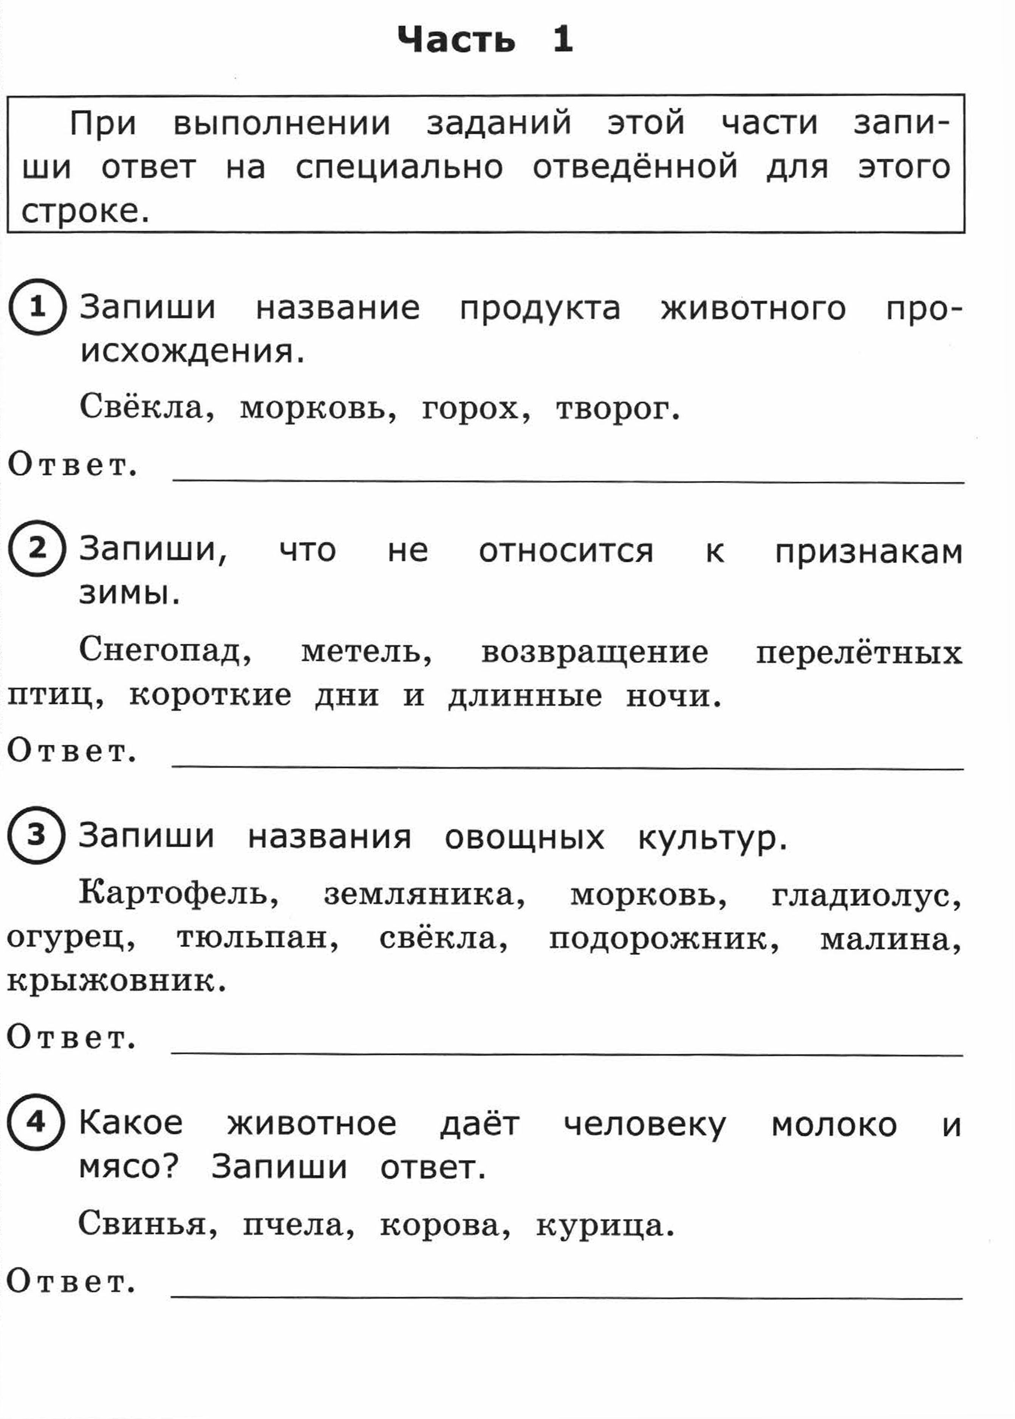
ВАРИАНТ 3
